Пояснительная записка к проекту решения Думы города
о внесении изменений в решение Думы города от 08.06.2015 № 718-V ДГ
«О Стратегии социально-экономического развития муниципального образования городской округ город Сургут на период до 2030 года»

Необходимость корректировки Стратегии социально-экономического развития муниципального образования городской округ город Сургут на период до 2030 года (далее – Стратегии) обусловлена следующими факторами:
1) Изменение нормативно-правовой базы федерального и регионального уровня, которое потребовало формирования новых приоритетов развития города Сургута, постановки новых задач, в том числе в случае досрочного достижения отдельных приоритетных направлений и задач. Наиболее значимы:
Указ Президента РФ от 07.05.2018 № 204 «О национальных целях и стратегических задачах развития Российской Федерации на период до 2024 года»;
«Стратегия социально-экономического развития Ханты-Мансийского автономного округа – Югры до 2030 года», в редакции распоряжения Правительства ХМАО – Югры от 09.06.2017 № 339-рп.
2) Действие механизма корректировки (актуализации) Стратегии, определенного в п.6.1. действующей редакции стратегии. Этот механизм позволяет вносить изменения по результатам оценки достигнутых целей социально-экономического развития по итогам первого этапа реализации Стратегии; осуществлять корректировку недостатков действующей редакции документа (отсутствие этапов (требование 172-ФЗ), учесть мнение рабочих групп по векторам о необходимости корректировки целевых показателей).
При этом основные принципы формирования механизма разработки и реализации Стратегии в представленном проекте документа сохраняются:
1) структуризация деятельности по направлениям и векторам;
2) основное содержание деятельности рабочих групп по векторам;
3) участие Координационного штаба и Совета при Главе города в процессе разработки, корректировки и реализации Стратегии.
Изменение структуры документа определяется требованиями 172-ФЗ, технического задания к муниципальному контракту, а также учетом лучших муниципальных практик. Сравнение содержание действующей и предлагаемой редакции проведено в таблице 1.
Таблица 1 – Сравнительные анализ текста действующей и предлагаемой редакции
Действующая редакция | Предлагаемая редакция
1. Оценка достигнутых целей социально-экономического развития города Сургута  (по факту – оценка социально-экономической ситуации, в т.ч. по сравнению с другими городами) | Раздел 1. Оценка результатов социально-экономического  развития города Сургута  1.1. Место города Сургута в социально-экономическом развитии Ханты-Мансийского автономного округа – Югры и Российской Федерации  1.2. Анализ социально-экономического развития  1.3. Оценка достигнутых целей социально-экономического развития по итогам первого этапа реализации Стратегии  1.4. Анализ ключевых слабых и сильных сторон, угроз и возможностей развития города Сургута (SWOT-анализ)  1.5. Конкурентные преимущества и формирование центров превосходства города Сургута
 | Раздел 2. Пространственное развитие города Сургута
2. Основные сценарии развития города Сургута с учетом сценариев развития Российской Федерации и Ханты-Мансийского автономного округа - Югры | Раздел 3. Сценарии социально-экономического развития города Сургута
3. Определение приоритетов и стратегических целей развития города Сургута | Раздел 4. Миссия и генеральная стратегическая цель социально-экономического развития города Сургута
4. Основные меры по достижению стратегических целей развития города Сургута | Раздел 5. Направления и векторы социально-экономического развития города Сургута
5. Ожидаемые результаты достижения целей и задач, интегральные индексы достижения стратегии социально-экономического развития муниципального образования городской округ город Сургут на период до 2030 года, включая частные показатели для их расчета | Раздел 6. Показатели достижения целей социально-экономического развития города, сроки и этапы реализации Стратегии
 | Раздел 7. Ожидаемые результаты реализации Стратегии
6. Механизмы реализации Стратегии социально-экономического развития муниципального образования городской округ город Сургут на период до 2030 года | Раздел 8. Механизмы реализации Стратегии

В новой редакции Стратегии предложено уточнить содержание генеральной стратегической цели (при сохранении смысла миссии города и самой цели). Если в предыдущей редакции формулировка была «формирование промышленно-научного центра с инновационной диверсифицированной экономикой, широкими возможностями осуществления предпринимательской деятельности, высоким потенциалом экономического и гражданского развития для горожан», то в проекте предлагается «повышение уровня и качества жизни жителей на основе расширения возможностей предпринимательства и формирования инфраструктуры для устойчивого социально-ориентированного инновационного экономического развития посредством взаимодействия гражданского общества, бизнеса и власти».
В предлагаемой редакции документа переструктурированы вектора и изменены названия направлений (рисунки 1, 2). Направления поименованы единообразно, чего нет в действующей редакции документа. Причины изменения структуры векторов:
1. Более четкое соответствие структуры векторов объемам деятельности и полномочий местных органов власти (172-ФЗ)
2.Изменение направлений (приоритетов) социально-экономического развития ХМАО-Югры. В новой редакции Стратегии ХМАО это:
- Формирование "умной" экономики;
- Создание условий для повышения конкурентоспособности человеческого капитала;
- Создание условий для формирования благоприятной окружающей среды.
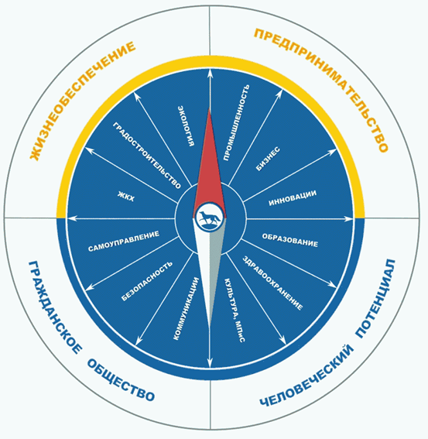
Рисунок 1. Структура направлений и векторов в действующей редакции Стратегии
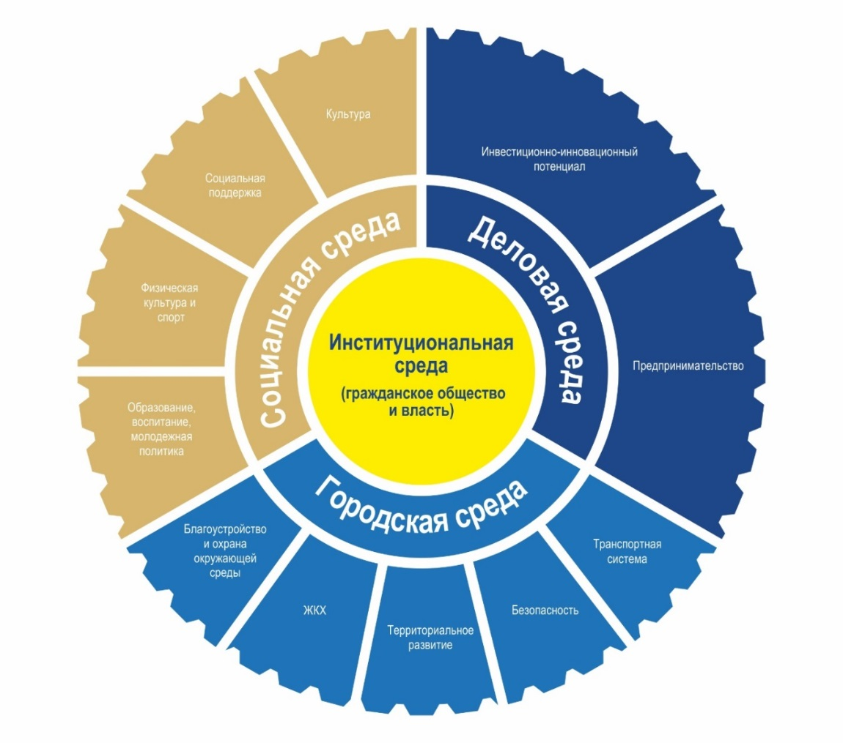
Рисунок 2. Структура направлений и векторов в предлагаемой редакции Стратегии

Новым приемом при корректировке Стратегии стало предложенное формирование центров превосходства на базе развития конкурентных преимуществ.
Возможные направления формирования центров превосходства, исходя из проведенного в разделе 1 анализа:
1. Один из крупнейших в стране транспортных центров, обеспечивающий перевозку грузов и пассажиров всеми видами транспорта.
2. Логистический экспортно-импортный центр, интегрированный в Северный широтный ход, с полным спектром услуг для участников внешнеэкономической деятельности. В экспортно-импортном хабе планируется размещение логистических и распределительных центров крупнейших национальных и зарубежных сетевых компаний.
3. Торговый и деловой центр регионального значения, обслуживающий как интересы крупнейших предприятий топливно-энергетического комплекса страны, так и населения ХМАО-Югры и соседних субъектов РФ.
4. Инновационно-образовательный центр федерального значения, со сформированными центрами компетенций в области инженерных, технических и естественных наук, обеспечивающих развитие топливно-энергетического и смежных секторов.
5. Культурно-досуговый центр ХМАО-Югры, объединяющий высокий потенциал городской сферы культуры, и также туристической и досуговой деятельности.
6. Спортивный центр ХМАО-Югры, где реализуется высокий потенциал развития отрасли физической культуры и спорта и опыт проведения крупных соревнований, в том числе международного уровня.
Еще одно существенное нововведение – это флагманские проекты. Флагманские проекты – особо крупные, «знаковые» проекты, требующие межведомственного взаимодействия, направленные на комплексную реализацию стратегии социально-экономического развития, обеспечивающие прорыв в улучшении качества жизни населения муниципального образования.
В качестве флагманских проектов предложены как уже действующие (например, Кампус), так и новые проектные инициативы:
1. Создание инновационно-образовательного комплекса (Кампуса) в городе Сургуте;
2. Трансформация делового климата;
3. Транспортно-промышленно-логистический кластер;
4. Индустриальные парки;
5. Непрерывное образование;
6. #вАтмосфереСпорта;
7. АртМолл
8. Развитие третьего сектора;
9. Формирование комфортной городской среды;
10. Транспортный каркас и городские дороги;
11. Цифровой Сургут.

Существенной переработке подверглась система целевых показателей реализации Стратегии:
- от интегральных индексов к показателям социально-экономического развития по направлениям (уход от «матрешечного» принципа);
- закрепление показателей за генеральной целью;
- 2-5 показателей по направлению/ вектору;
- учет ключевых показателей из актуальных федеральных нормативных актов.
- сокращение числа показателей удовлетворенности (причина – колебания, слабая «управляемость», зависимость от ситуации и прочее);
- установление ряда динамических показателей, где критерием развития будет сохранение/ улучшение темпов поста/ снижения;
- установление ряда новых показателей, которые ранее не отслеживались, по отношению к уровню 2018 года.
Плановые значения целевых показателей до 2030 года устанавливались шестью различными способами:
1. Для формирования демографических показателей (показатели 1, 14) использовались следующие гипотезы:
1.1. 2019-2021 гг. Значения формировались с учетом «растяжки» корректировки численности постоянного населения, которая ожидается по итогам переписи. Сейчас, при численности 366,3 тыс. человек по данным Росстата, УВД дает оценку в 400 тыс. населения. Соответственно, корректировка на 34 тыс. (распределение на 3 года, ̴̴ 11,3 тыс. человек в год);
1.2. В 2022 г. численность населения дополнительно откорректирована на +37 тыс. населения (численность населения, проживающего в трех населенных пунктах: Барсово, Солнечный и Белый Яр);
1.3. С 2023-24 гг. ожидается увеличение эффекта от наиболее привлекательных с точки зрения создания новых рабочих мест проектов: «Транспортно-промышленно-логистического кластера» и «Трансформации делового климата»;
1.4. С 2028 г. ожидается «затухание» темпов прироста по демографическому прогнозу в отношении естественного прироста и резкое затухание миграционного прироста при выбранной модели развития (город начнет сокращать свою численность, резко повышая качество рабочей силы).
2. Для формирования статистических показателей, имеющих корреляцию с численностью населения выше 85 % (показатели 4, 5, 6, 7, 12, 13) – в соответствии с заданными темпами роста численности населения. Причем они учитывают агломерационные эффекты с позиции оценки количества потенциальных потребителей и растут более высокими темпами.
3. Для формирования статистических показателей, не имеющих прямой корреляции с численностью населения (показатели 2, 3, 15, 27) использованы федеральные сценарные модели.
4. Часть показателей сформированы с учетом нормативных требований к их уровню, заданных в федеральных и региональных нормативных актах (в рамках их исполнения в Плане мероприятий… заложена необходимость корректировки муниципальных программ для увеличения обеспеченности и охвата) – показатели 11, 16, 17, 18, 19, 22, 24, 25, 26, 30, 32, 35, 37, 41, 42, 48, 51.
5. Показатели, значения которых сформированы исходя из данных структурных подразделений Администрации города (9, 20, 21, 29, 33, 34, 38, 43, 44, 45, 47).
6. Показатели, значения которые спрогнозированы, исходя из анализа их изменений во временном ряду и/ или с учетом желаемого будущего (показатели 8, 10, 23, 28, 31, 36, 39, 40, 46, 47, 49, 50).
Механизм реализации Стратегии учитывает многоуровневость системы документов стратегического планирования.
Так, в Стратегии определены флагманские проекты и проекты, наиболее значимые для обеспечения достижения целей по направления и векторам развития. Также, в рамках 172-ФЗ, к документам стратегического планирования второго уровня относятся муниципальные программы.
Соответственно рассматривается 3 основных способа фиксации конкретных социально-экономических результатов, достигаемых всей совокупностью документов стратегического планирования (собственно таким образом реализуется сама Стратегия):
1. Закрепление конкретных целевых показателей в муниципальных программах (контроль в рамках оценки эффективности реализации муниципальных программ);
2. Закрепление конкретных целевых показателей в флагманских проектах, которые предлагается реализовывать в рамках действующей системы проектного управления;
3. Отражение конкретных результатов реализации проектов в ежегодном отчете о реализации Стратегии (в формате отчета о выполнении Плана мероприятий по реализации Стратегии).
Методика расчета показателей приведена в приложении к настоящей пояснительной записке.

Жирным шрифтом выделены разделы (пункты), которых нет в действующей редакции стратегии
В самом тексте Стратегии в таблице 3 определены плановые значения на 2018, 2023 (год окончания 2 этапа), 2030 год. Плановые значения показателей по годам реализации определены в Разделе 1 Плана мероприятий по реализации Стратегии

